| Gerb-BMSTU_01 | **Министерство науки и высшего образования Российской Федерации**  **Федеральное государственное бюджетное образовательное учреждение**  **высшего образования**  **«Московский государственный технический университет**  **имени Н.Э. Баумана**  **(национальный исследовательский университет)»**  **(МГТУ им. Н.Э. Баумана)** |
| --- | --- |

ФАКУЛЬТЕТ **ИНФОРМАТИКА И СИСТЕМЫ УПРАВЛЕНИЯ**

КАФЕДРА **КОМПЬЮТЕРНЫЕ СИСТЕМЫ И СЕТИ (ИУ6)**

НАПРАВЛЕНИЕ ПОДГОТОВКИ **09.03.04 Программная инженерия**

**ОТЧЕТ**

| **по лабораторной работе №** | 4 |
| --- | --- |



Исследование мультиплексеров

**Дисциплина:** Архитектура ЭВМ

| Студент | ИУ7И - 46Б |  |  | Андрич К. |
| --- | --- | --- | --- | --- |
|  | (Группа) |  | (Подпись, дата) | (И.О. Фамилия) |
|  |  |  |  |  |
| Преподаватель |  |  |  | А. Ю. Попов |
|  |  |  | (Подпись, дата) | (И.О. Фамилия) |

Москва, 2021

**Цель работы**

Изучение принципов построения, практического применения и экспериментального исследования мультиплексоров

**Задания**

**Вариант 31**

****

1. Исследование ИС ADG408 или ADG508 (рис.6) в качестве коммутатора MUX 8 – 1 цифровых сигналов:

а) на информационные входы D0 …D7 мультиплексора подать комбинацию сигналов, заданную преподавателем из табл. 2. Логические уровни 0 и 1 задавать источниками напряжения U=5 В и 0 В (общая);

б) на адресные входы А2, А1, А0 подать сигналы Q3, Q2. Q1 соответственно c выходов 4-разрядного двоичного счетчика (младший разряд – Q0). На вход счетчика подать импульсы генератора с частотой 500 кГц.

в) снять временную диаграмму сигналов при EN=1 и провести ее анализ. Наблюдение сигналов выполнить на логическом анализаторе.

F = 1001 1010

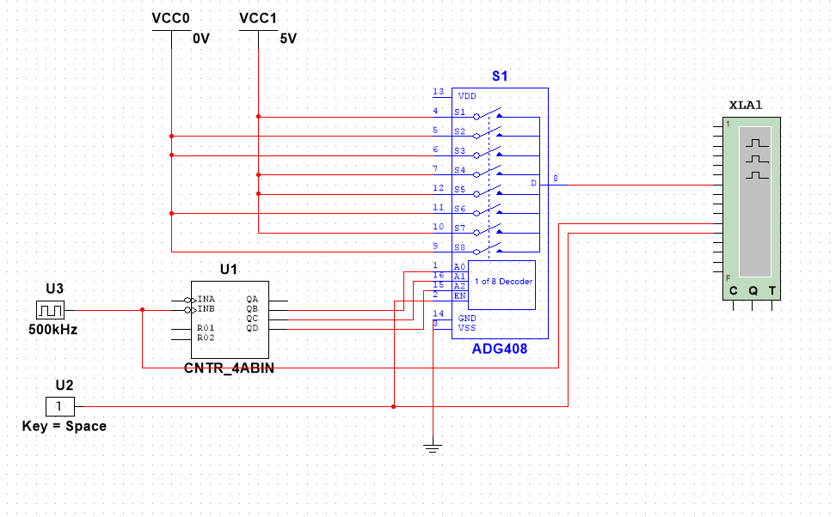

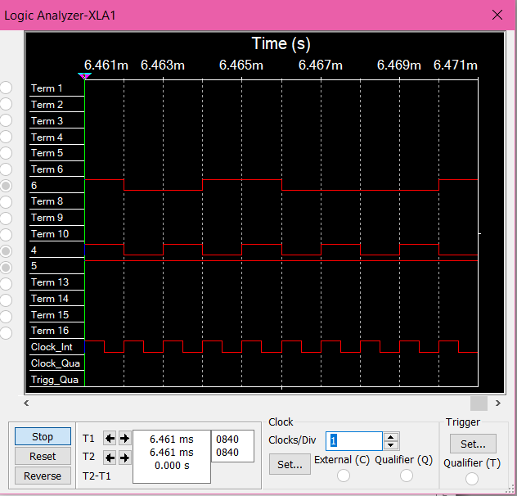

1. Исследование ИС ADG408 или ADG508 (рис.6) в качестве коммутатора MUX 8 – 1 аналоговых сигналов:

а) на информационные входы D0 …D7 мультиплексора подать дискретные уровни напряжений с источников напряжения UCC (приложение Мultisim): 0 В; 0.7 В; 1.4 В; 2.1 В; 2.8 В; 3.5 В; 4.2 В; 5.0 В;

б) на адресные входы А2, А1, А0 подать сигналы Q3, Q2. Q1 соответственно c выходов 4- разрядного двоичного счетчика (младший разряд – Q0). На вход счетчика подать импульсы генератора с частотой 500 кГц;

в) снять временную диаграмму сигналов при EN=1 и провести ее анализ. Наблюдение сигналов выполнить на логическом анализаторе, выходного сигнала мультиплексора – на логическом анализаторе и осциллографе. Совместить развертки сигналов, регистрируемых логическим анализатором и осциллографом.

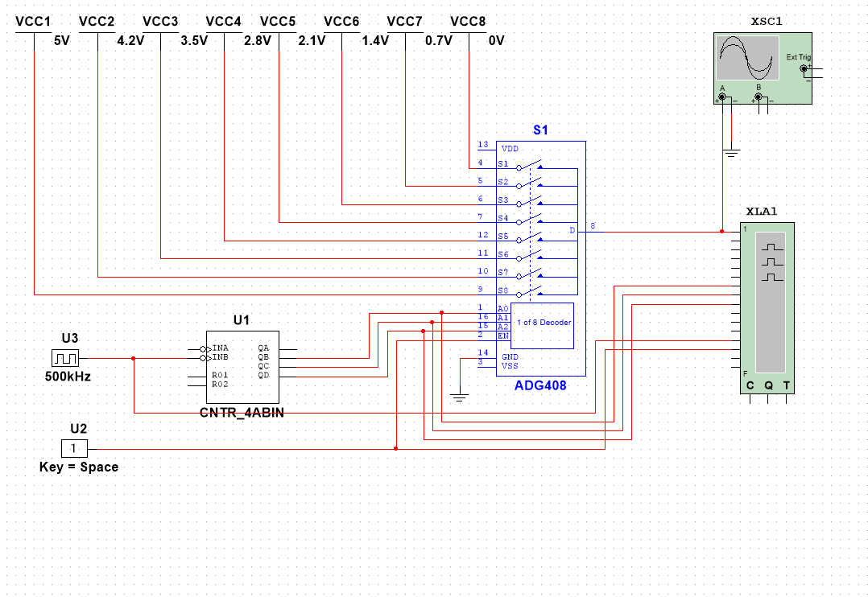

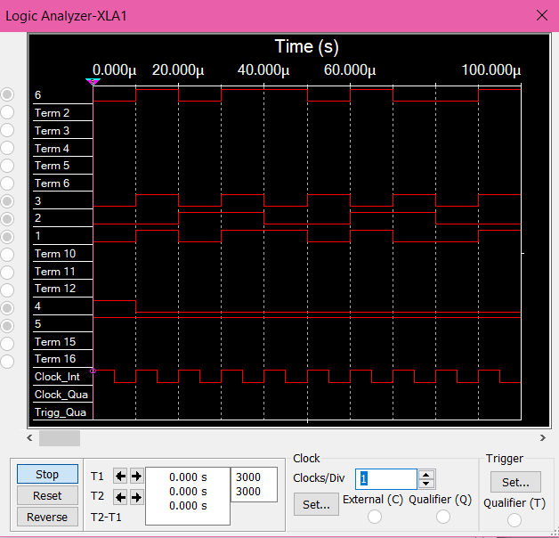

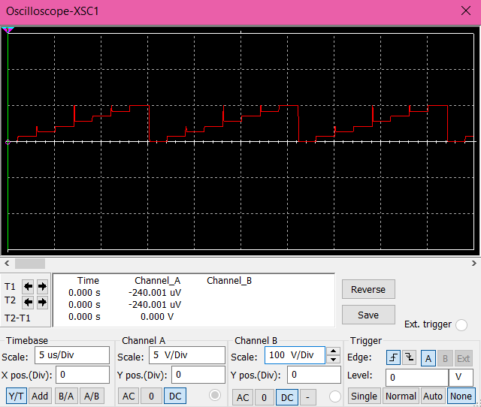

В этом примере нет никаких помех из-за настроек. Мы можем увидеть помехи, если изменим напряжение (например, 3,5 В).

1. Исследование ИС ADG408 или ADG508 (рис.6) как коммутатора MUX 8 – 1 цифровых сигналов в качестве формирователя ФАЛ четырех переменных. ФАЛ задается преподавателем из табл. 2.

Проверить работу формирователя в статическом и динамическом режимах. Снять временную диаграмму сигналов формирователя ФАЛ и провести ее анализ.

F = 0 1 2 4 5 6 9 10 13

| **No** | **x4** | **x3** | **x2** | **x1** | **f** | **Di** |
| --- | --- | --- | --- | --- | --- | --- |
| 0 | 0 | 0 | 0 | 0 | 1 | D0 = 1 |
| 1 | 0 | 0 | 0 | 1 | 1 |
| 2 | 0 | 0 | 1 | 0 | 1 | D1 = ¬x1 |
| 3 | 0 | 0 | 1 | 1 | 0 |
| 4 | 0 | 1 | 0 | 0 | 1 | D2 = 1 |
| 5 | 0 | 1 | 0 | 1 | 1 |
| 6 | 0 | 1 | 1 | 0 | 1 | D3 = ¬x1 |
| 7 | 0 | 1 | 1 | 1 | 0 |
| 8 | 1 | 0 | 0 | 0 | 0 | D4 = x1 |
| 9 | 1 | 0 | 0 | 1 | 1 |
| 10 | 1 | 0 | 1 | 0 | 1 | D5 = ¬x1 |
| 11 | 1 | 0 | 1 | 1 | 0 |
| 12 | 1 | 1 | 0 | 0 | 0 | D6 = x1 |
| 13 | 1 | 1 | 0 | 1 | 1 |
| 14 | 1 | 1 | 1 | 0 | 0 | D7 = 0 |
| 15 | 1 | 1 | 1 | 1 | 0 |

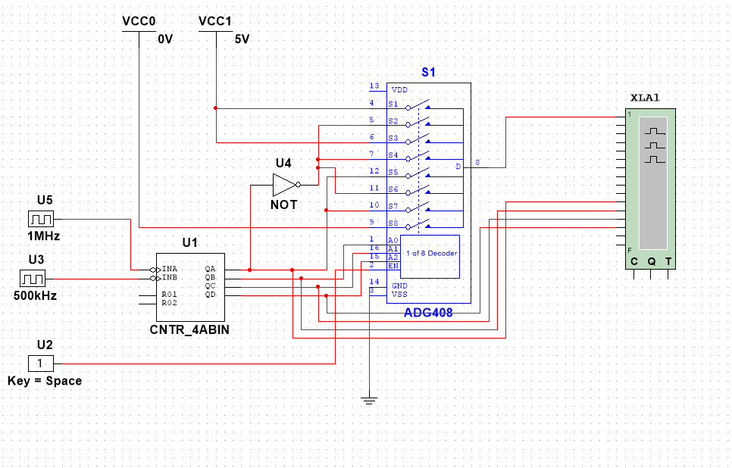

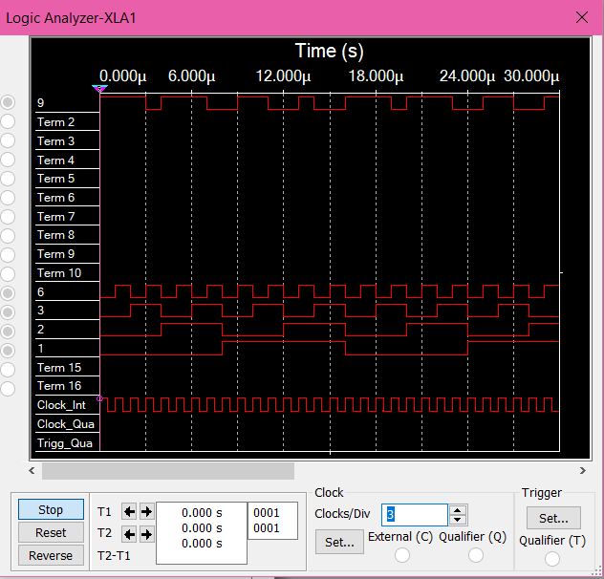

1. Наращивание мультиплексора.

Построить схему мультиплексора MUX 16 – 1 на основе простого мультиплексора MUX 4 – 1 и дешифратора DC 2-4 (рис.2, второй вариант наращивания, см. выше). Исследовать мультиплексора MUX 16 – 1 в динамическом режиме. На адресные входы подать сигналы с 4-разрядного двоичного счетчика, на информационные входы D0 …D15 – из табл. 2. Провести анализ временной диаграммы сигналов мультиплексора MUX 16 – 1. мультиплексора MUX 16 – 1.

**1110 1110 0110 0100**

